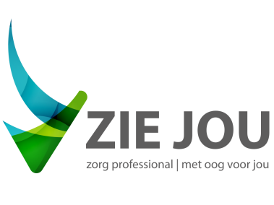

De patiëntenvereniging **LOCATIE**

Hersenletsel.nl regio Zeeland Scouting Zierikzee

organiseert i.s.m. Betty Lefrandt Van Veenlaan 1

van *ZieJou* een themabijeenkomst over 4301 NN Zierikzee

NAH en mantelzorgondersteuning

**PROGRAMMA**

18:45-19:00 inloop met koffie/thee

**DOEL** 19:00-19:30 presentatie Hersenletsel.nl

* Op een laagdrempelige manier 19:30-19:45 pauze

kennismaken met de 19:45-20:15 presentatie Betty Lefrandt

patiëntenvereniging 20:15-20:45 napraten

Hersenletsel.nl regio Zeeland

**KOSTEN**

* Voorlichting over *ZieJou* Gratis toegang

door Betty Lefrandt, Graag van tevoren aanmelden

zelfstandig mantelzorgmakelaar

**INLICHTINGEN EN AANMELDEN**

Marleen Labeur: zeeland@hersenletsel.nl

Betty Lefrandt: info@zie-jou.nl

**NAH EN MANTELZORGONDERSTEUNING**

De themabijeenkomst voor mensen met niet aangeboren hersenletsel en hun naasten is een initiatief van

de patiëntenvereniging Hersenletsel.nl regio Zeeland i.s.m. *ZieJou.*

Voor informatie over Hersenletsel.nl regio Zeeland kijk op **www.hersenletsel.nl/Zeeland**,

of stuur een mailtje naar **zeeland@hersenletsel.nl**

Voor informatie over ZieJou kijk op **www.zie-jou.nl**, of stuur een mailtje naar **info@zie-jou.nl**

**Woensdag 13 april 2022 van 18:45 tot 20:45 uur**

**Themabijeenkomst Hersenletsel.nl regio Zeeland**

**i.s.m. Betty Lefrandt van *ZieJou***